**ООО «Интеграция Дистрибуция Проекты»**

г. Минск, Проспект Победителей 7А,

офис 22, УНП 193479277

тел. +375 33 373 6607

kan@idp.by

Исх. № 15/7 от 14.05.2025

ООО «БетСити»

220053, г. Минск, Старовиленский тракт 87, офис 221-222

Об удаленной регистрации клиентов

Признавая надежность и стабильность ООО «БетСити» на букмекерском рынке Республики Беларусь, ООО «Интеграция Дистрибуция Проекты» обращается к Вам с предложением о совместной реализации инновационных проектов на базе технологии биометрической идентификации.

ООО «Интеграция Дистрибуция Проекты» является резидентом Парка высоких технологий и специализируется в области IT-интеграций, внедрения биометрических продуктов и сервисов по распознаванию документов. Более 15 лет наши опытные специалисты разрабатывают, внедряют и сопровождают решения в сфере искусственного интеллекта, биометрической идентификации и распознавания различных видов документов.

Наши продукты имеют следующие ключевые преимущества для вашей организации.

— Локальная разработка в рамках Союзного государства (исключение санкционных рисков);

— Использование сертифицированного криптографического средства AvUCK SDK;

— Могут использоваться в информационных системах класса 3-бг.

Основные функциональные возможности наших продуктов:

— Распознавание документов и идентификацию клиентов без передачи персональных данных сторонним сервисам и третьим лицам во внутреннем контуре организации;

— Удаленная идентификация новых пользователей через мобильное приложение и веб-версию (сравнение фотографий паспорта и селфи, проверка на живость);

— Автоматическое извлечение данных из документов.

Дополнительную информацию о возможных кейсах и примерах реализации Вы найдете в приложенной презентации.

Будем рады ответить на любые вопросы, провести демонстрацию решений, предоставить дополнительные кейсы и рекомендации или обсудить дальнейшие шаги. Ждем вашего ответа и надеемся на успешное сотрудничество.

Приложение: на 23 л. в 1 экз.

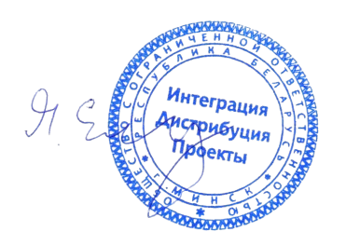

Директор

ООО «Интеграция Дистрибуция Проекты»

Ерошенко Я. Ю.

Канаш +375 33 373 6607